ĐẠI HỘI LIÊN ĐỘI TRƯỜNG THCS THỊ TRẤN VĂN ĐIỂN NHIỆM KỲ NĂM HỌC 2022-2023 THÀNH CÔNG TỐT ĐẸP
Thực hiện chương trình công tác Đội và phong trào thiếu nhi năm học 2022-2023. Được sự nhất trí của Hội đồng đội huyện Thanh Trì và Ban giám hiệu Nhà trường, sáng ngày 6/10/2022 Liên đội trường THCS Thị trấn Văn Điển đã long trọng tổ chức Đại hội Liên đội nhiệm kỳ năm học 2022-2023.
Tại buổi Đại hội, Liên Đội đã xây dựng dự thảo phương hướng hoạt động của Liên đội và bầu ra ban chỉ huy Liên đội khoá mới.
Đến dự và chỉ đạo Đại hội có anh Nguyễn Việt Thắng đại diện huyện Đoàn, chị Phạm Phương Thảo- bí thư Đoàn Thị trấn; cô giáo Đặng Thị Bính Phó hiệu trưởng nhà trường; Cô giáo Nguyễn Thị Trâm - Tổng phụ trách cùng các thầy cô giáo viên chủ nhiệm, các bạn đội viên là đại biểu xuất sắc đại diện cho 1832 đội viên.
Đại hội được diễn ra trong không khí trang nghiêm, 100% đại biểu có mặt nhất trí với bản báo cáo tổng kết công tác Đội năm học 2022-2023. Đồng thời, Ban chỉ huy Liên đội đã tổng kết xây dựng phương hướng hoạt động Liên đội năm học 2022-2023, thực hiện tốt chủ đề:
“Thiếu nhi Thủ Đô\
Làm nghìn việc tốt
Tiến bước lên Đoàn”
Sau thời gian làm việc nghiêm túc, hiệu quả, Đại hội đã sáng suốt lựa chọn bầu ra BCH Liên đội mới. Kết thúc Đại hội là sự ra mắt của BCH Liên đội khoá mới năm học 2022-2023 với những lời hứa quyết tâm thực hiện tốt các chỉ tiêu đã đề ra của Liên đội.
Như vậy, Đại hội Liên đội trường THCS Thị trấn Văn Điển nhiệm kỳ năm học 2022-2023 đã diễn ra tốt đẹp. Hi vọng trong năm học này, Liên đội tiếp tục phấn đấu và gặt hái được nhiều thành công hơn nữa, mang lại được nhiều thành tích vẻ vang hơn nữa cho sự nghiệp giáo dục.
Một số hình ảnh tại buổi Đại hội Liên Đội:
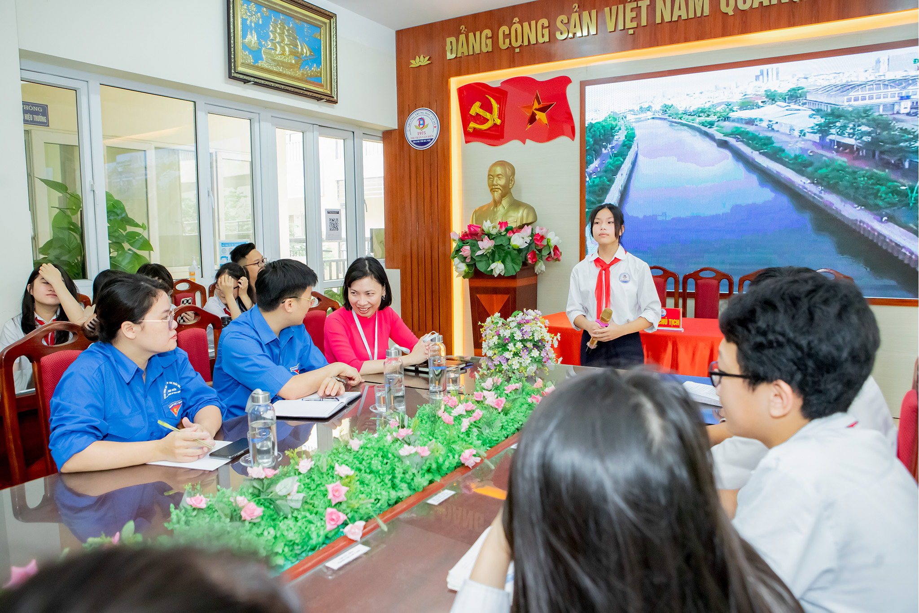

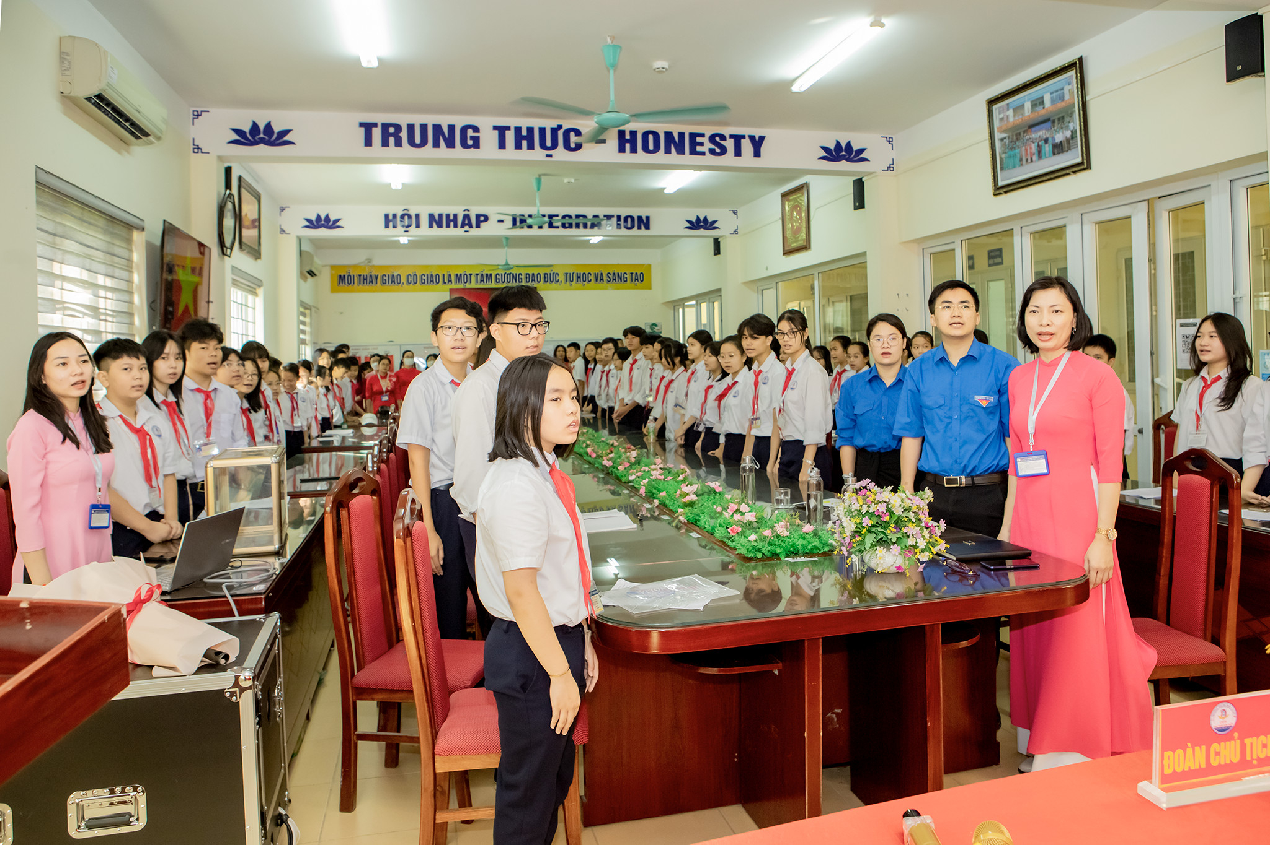
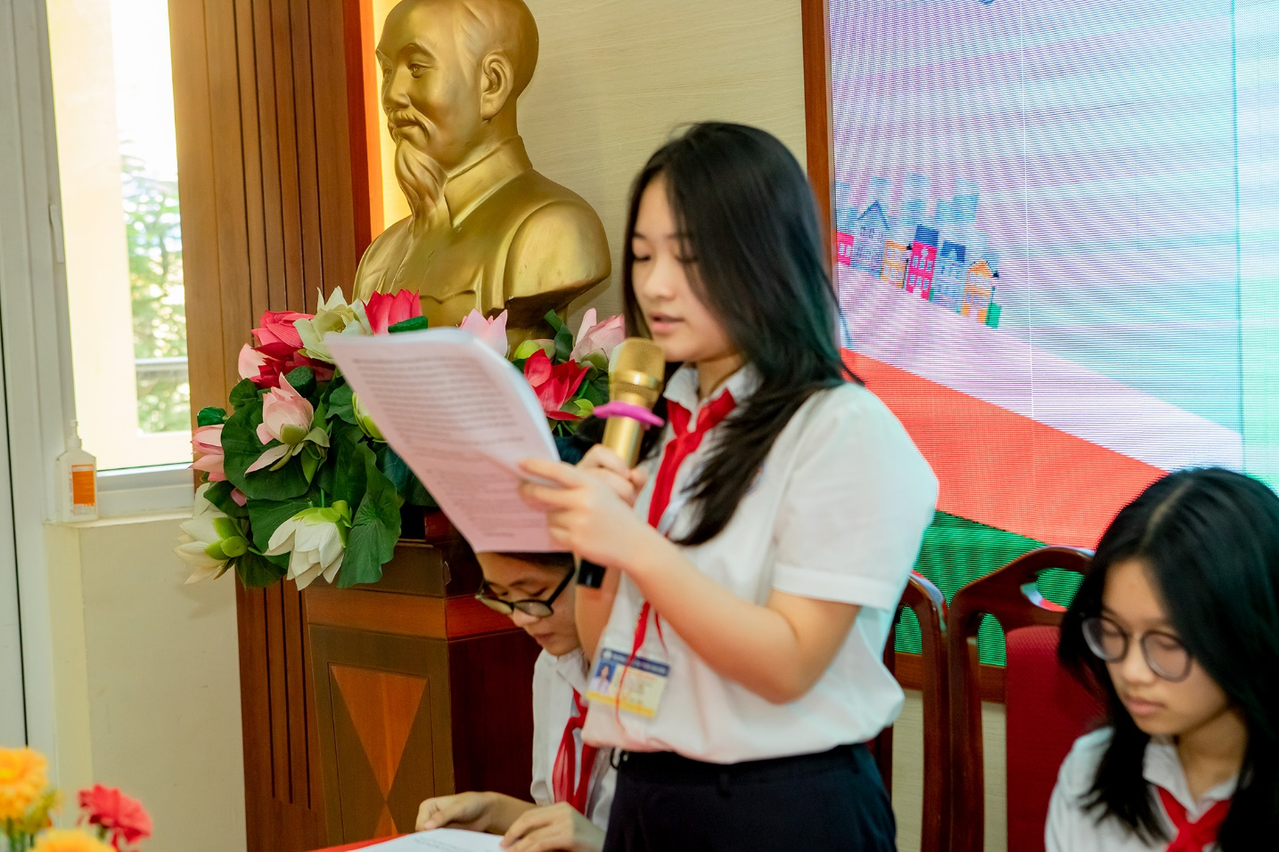
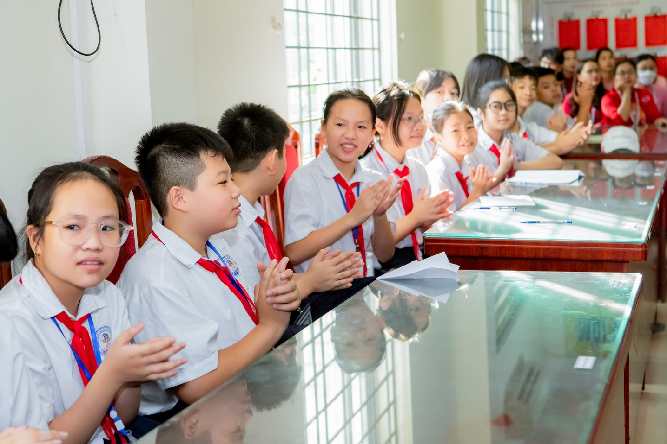
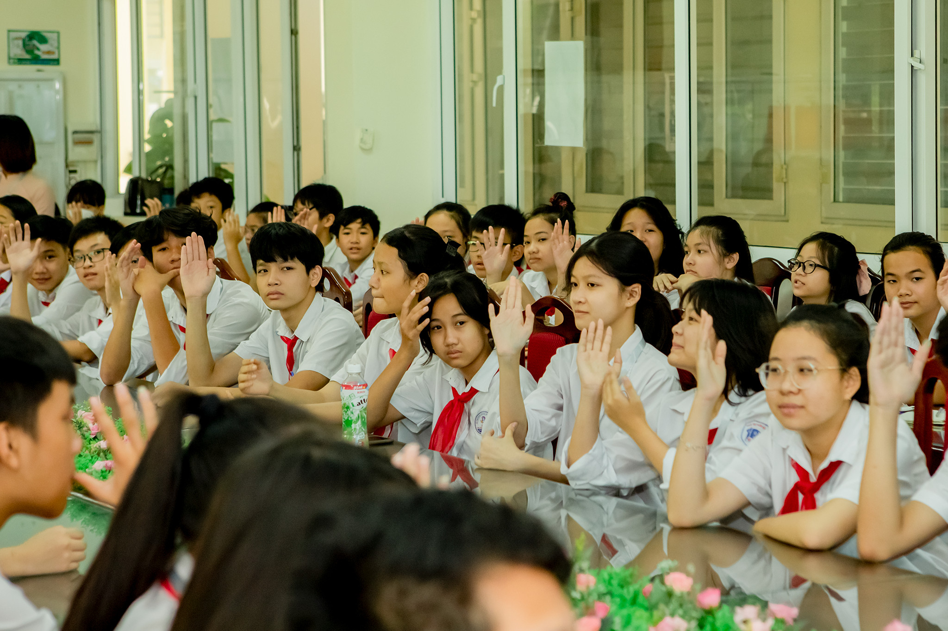

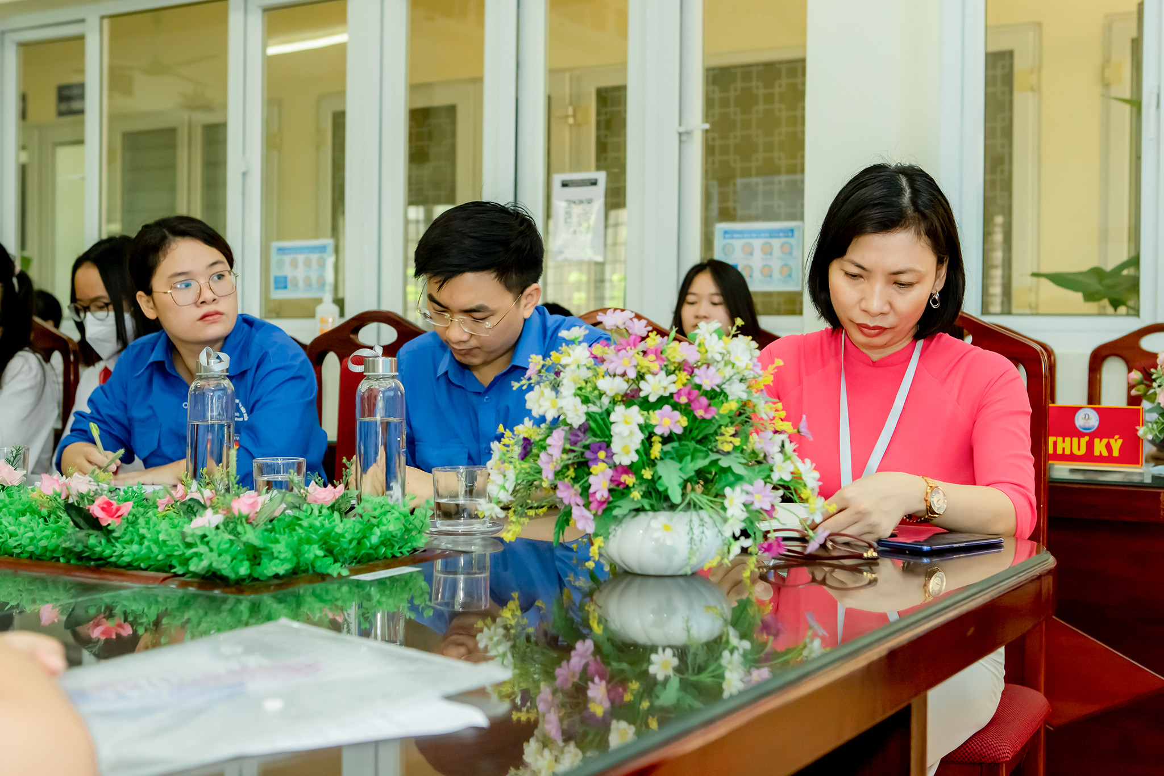
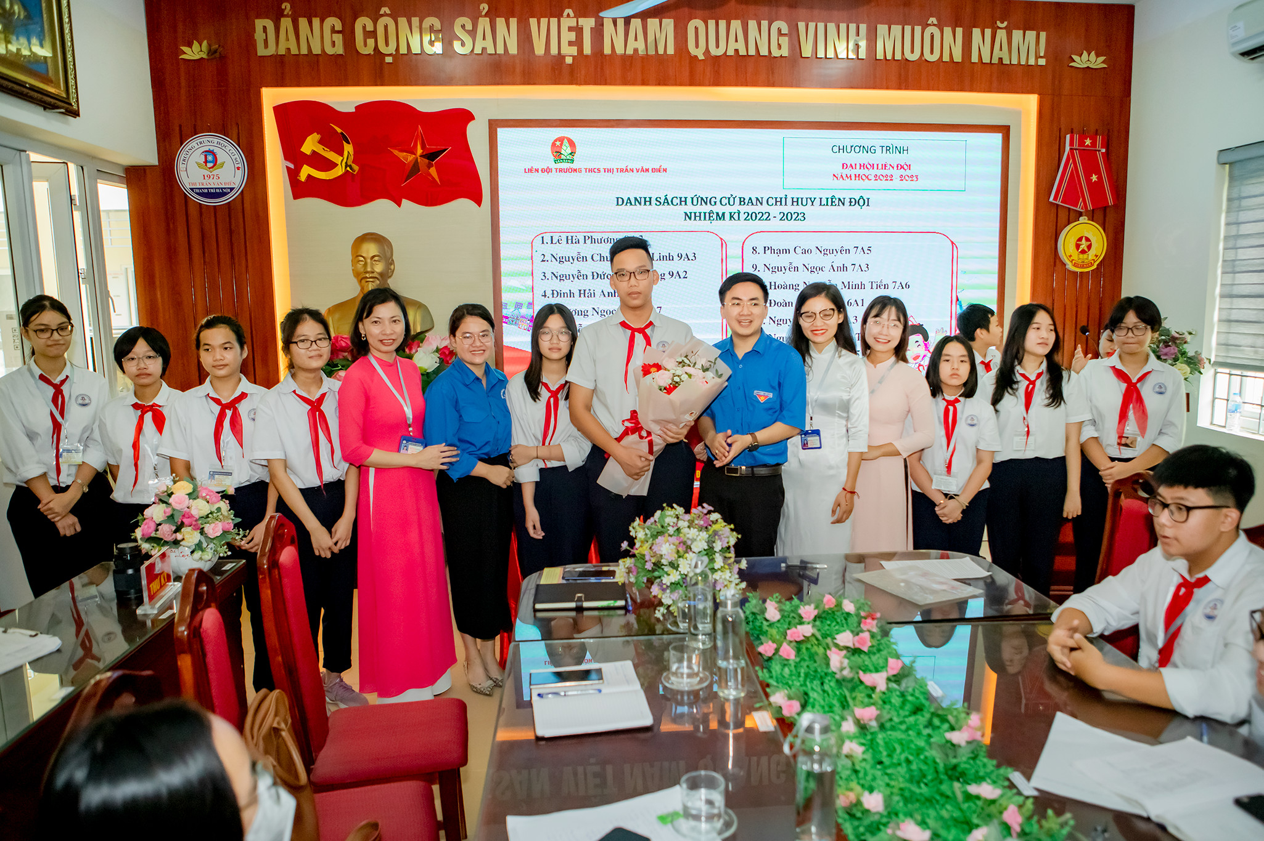
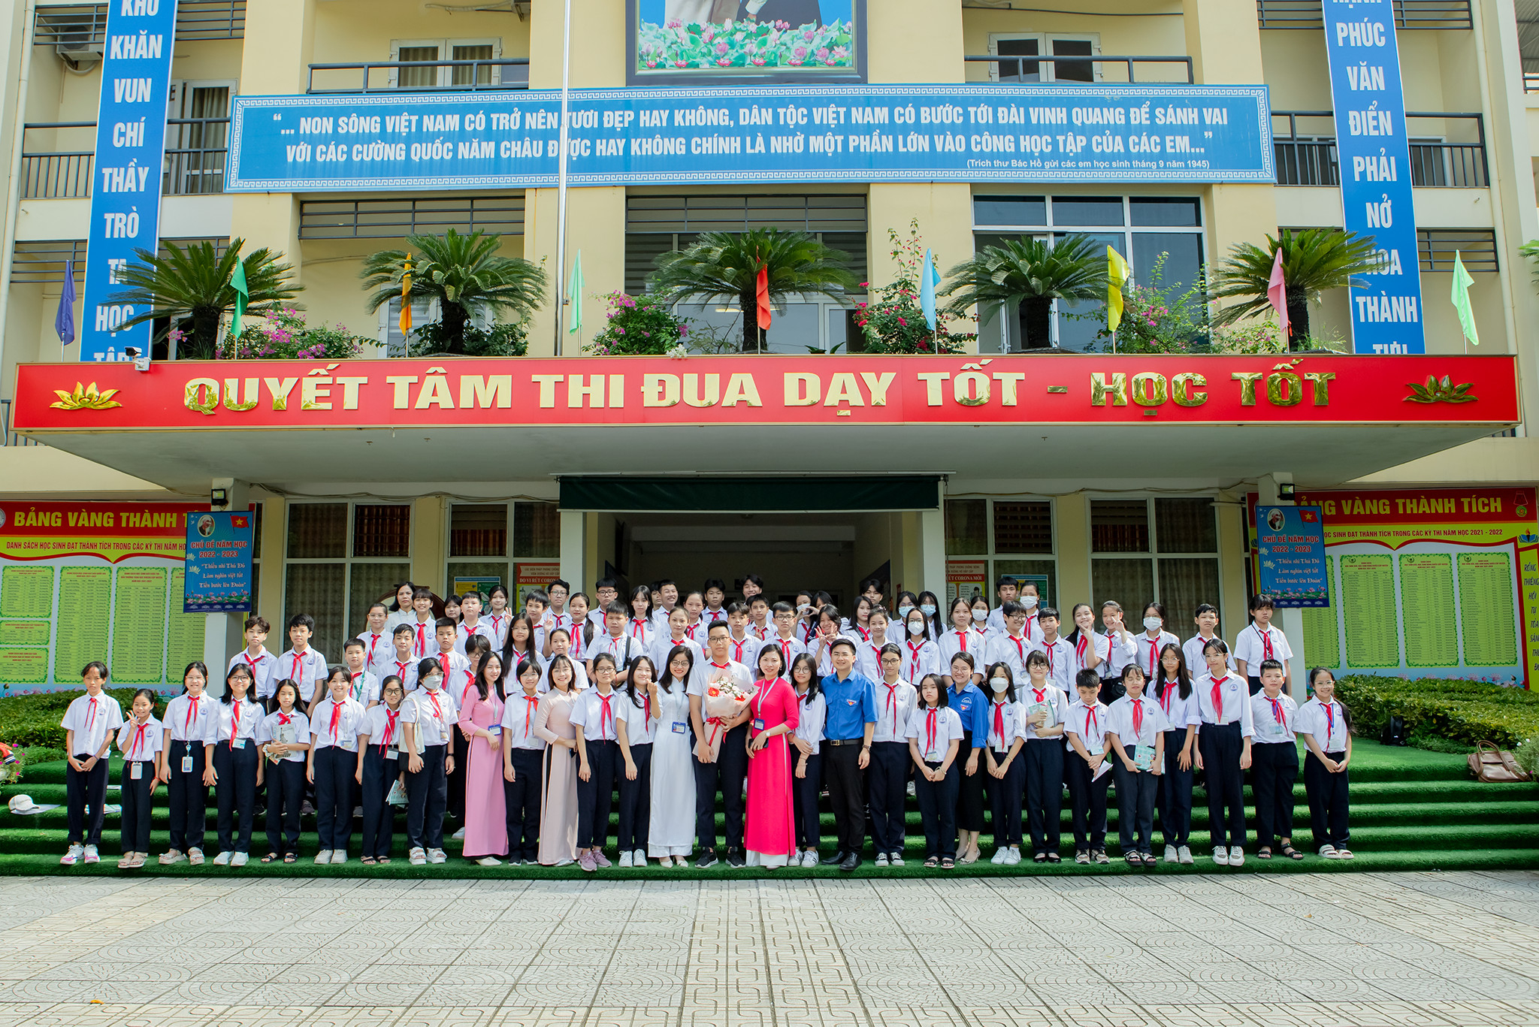
Thực hiện: Nguyễn Thị Trâm

